Archivní číslo vzorku
Odběrové číslo vzorku | MD 1
Pořadové číslo karty vzorku v databázi | 1586
Místo | Brno
Objekt | MAHENOVO DIVADLO, výzdoby interiéru
Místo odběru popis | Vzorek Popis / specifikace zadání  MD 1 I. pořadí, poprseň, zlacení, sonda M / rozbor červenohnědé barvy pod zlacením na poprsni v prvním pořadí a typu zlacení  MD 2 II. pořadí, lilie, podhledy, sonda G / rozbor typu zlacení  MD 3 II. pořadí, tordovaný sádrový sloup, sonda I / rozbor podkladové vrstvy pod zlacení, zda se jedná o poliment, mixtion, nebo olejový nátěr  MD 4 II. pořadí, rostlinný motiv na váze sloupu, sonda I / rozbor materiálu z něhož byl zhotoven odlitek rostlinného motivu ve spodní části sloupu  MD 5 I. pořadí, poprseň, sonda M / rozbor černého a okrového nátěru  MD6 I. pořadí, karyatidy, drapérie, sonda L / rozbor typu zlacení
Místo odběru foto
Typ díla
Typ podložky (v případě vzorků povrchových úprav / barevných vrstev)
Datace objektu
Zpracovatel analýzy | Bayer Karol
Datum zpracování zprávy k analýze | 22. 10. 2018
Číslo příslušné zprávy v databázi zpráv | 2018_9

Výsledky analýzy
MD 1 | I. pořadí, poprseň, zlacení, sonda M / rozbor červenohnědé barvy pod zlacením na poprsni v prvním pořadí a typu zlacení

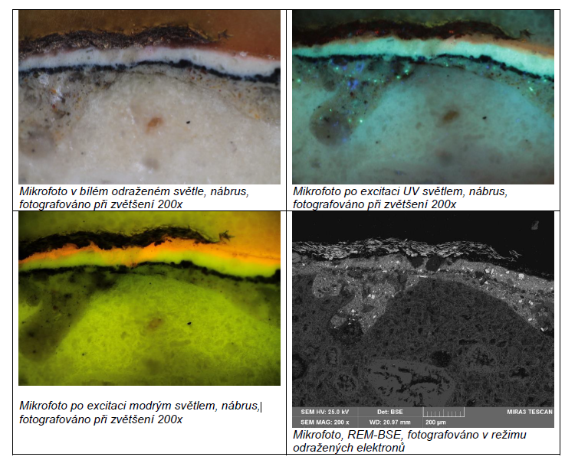

Číslo  vrstvy | Popis vrstvy
5- | Zlacení – tzv. práškový bronz (šupinky slitiny Cu-Zn)
4- | Načervenalá, částečně transparentní vrstva – izolační vrstva pod zlacení, podle charakteristické oranžové fluorescence v UV i modrém světle, lze předpokládat, že se jedná o nebělený šelak. Pryskyřice částečně penetrovala do vrstvy 3.
3- | Bílý nátěr – obsahuje zinkovou bělobu, permanentní bělobu a malou příměs hlinky
2- | Tmavošedý až černý nátěr – obsahuje zinkovou bělobu, permanentní bělobu, uhlíkatou čerň, příměs hlinky a sádry
1- | Světlý okrový nátěr – obsahuje zinkovou bělobu, permanentní bělobu, příměs okru a sádry, ojediněle byly ve vrstvě nalezeny šupinky práškového bronzu (Cu-Zn)
0- | Podložka – sádrový štuk, obsahuje síran vápenatý (dihydrát, CaSO4.2H2O), příměs bílkovin – pravděpodobně jako retardér tuhnutí sádrové malty

V souvrství 1,2 a 3 byla prokázána přítomnost vysychavého oleje (mikrochemický důkaz na alkalické zmýdelnění a důkaz na přítomnost glycerolu) i bílkovin (pozitivní důkaz na pyrolové deriváty). Vrstvy 1, 2 a 3 nebylo možné od sebe úplně odloučit a zkoumat odděleně.

Fotodokumentace analýzy

